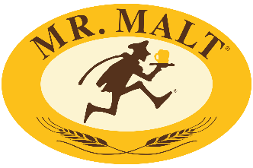

Informazioni Mr. Malt®
Mr. Malt®, marchio di proprietà di P.A.B. Srl, rappresenta da 30 anni un punto di riferimento nel settore della birra artigianale in Italia. Per i birrai professionali e casalinghi P.A.B. - Mr. Malt® seleziona le migliori materie prime (malto, luppolo, lievito, spezie…) e le attrezzature fondamentali per le fasi della produzione e distribuzione (dagli strumenti di laboratorio a fusti, bottiglie, lattine e accessori per la spillatura), potendo contare su rapporti privilegiati con i principali produttori a livello internazionale. Sull’e-commerce mr-malt.it è possibile trovare una vasta gamma di prodotti, ma anche contattare attraverso vari canali il team Mr. Malt®, per ricevere supporto tecnico e commerciale. L’attenzione al cliente e la condivisione della conoscenza sono pilastri dell’attività di P.A.B. Srl che, sempre attenta alle nuove tendenze, organizza regolarmente momenti di confronto e approfondimento per la propria clientela con gli esperti del settore.

